2026년 혁신 소상공인 AI 활용지원 사업
사업계획서
신청유형: 사업 고도화 ｜ 활용 AI: Claude ｜ 신청권역: 수도권
2026년 6월 ｜ (주)얼리커뮤니케이션
■ 사업아이템 한줄요약
독자들이 책을 읽다 멈춘 문장을 Claude AI로 기록하고, 같은 문장에서 멈춘 독자들을 연결하는 소셜 독서 플랫폼 고도화

[ 일반 현황 ]
① 기업 소개
(주)얼리커뮤니케이션은 종이책 독자들의 밑줄 경험을 디지털화하는 소셜 독서 플랫폼 밑줄(Underline)을 운영합니다. 독자가 책을 읽다 형광펜·볼펜으로 표시한 문장을 사진 한 장으로 촬영하면, Claude Vision AI가 밑줄 친 문장과 책 정보를 자동 인식해 저장합니다. 저장된 문장은 소셜 피드로 공개되어 같은 문장에서 멈춘 독자들과 연결됩니다.
※ 편집자가 고른 명언이 아닌, 실제 독자들이 읽다 멈춘 문장들의 집합 — 누가 멈췄는지가 그 문장의 맥락이 됩니다.
항목 | 내용
서비스명 | 밑줄 (Underline)
핵심 AI | Claude Vision API (claude-sonnet-4-6)
운영 현황 | MVP 프로덕션 운영 중 ｜ 누적 밑줄 6,227건 ｜ 등록 도서 264권
기술 스택 | Next.js 15, Supabase PostgreSQL + pgvector, Vercel

② 지원 동기
이미 검증된 Claude AI를 고도화하고, 자체 RAG 엔진을 구축합니다.
Claude Vision API를 프로덕션에서 운영 중이며 6,227건의 실사용 데이터로 핵심 파이프라인이 검증되었습니다. 이번 사업을 통해 ① AI 자동 분석(장르·성향·클러스터링) ② 자체 RAG 구축 ③ 개인화 추천·수익화로 확장합니다.
목표 | 내용 | 기대효과
Phase 1 | AI 자동 분석 — 장르·태그·유저 성향·동일 밑줄 클러스터링 | 수동 입력 70% 단축
Phase 2 | 자체 RAG 구축 — 취향 피드 개인화 + 책 요약표 자동 생성 | Claude 비용 30%↓
Phase 3 | 추천 엔진 — AI 책 추천 + 상황별 인용문 추천 + 수익화 연결 | 첫 수익 실현

③ 조직 구성
구분 | 역할 | 담당 업무
대표 (1인) | 개발·기획·운영 | Claude API 연동, Supabase 운영, 서비스 개발, 마케팅
채용 예정 (사업 완료 후) | 마케팅 담당 1인 | 저자 파트너십, 북클럽 이벤트 운영

※ 이미지 분석·책 정보 매칭·취향 집계·배포 자동화 완료. Claude AI 자동화로 1인 운영 가능한 구조 구축.

④ 기업 현황
항목 | 현황
현재 매출 | 0원 (MVP 검증 단계 — 수익화 기능 미구현 상태)
실사용 데이터 | 누적 밑줄 6,227건 ｜ 등록 도서 264권 ｜ 가입자 약 100명
AI 기술 지표 | Claude Vision OCR 정확도 95%+ ｜ 한국어 종이책 특화 파이프라인
지식재산권 | 출원 준비 중

※ 매출 0원은 수익화 기능 미구현 때문. 본 사업 완료 후 6개월 내 프리미엄 구독 출시로 수익 시작.

⑤ 사업 내용
【시장성】 독자들의 밑줄 공유 행동은 이미 대규모로 존재합니다.
지표 | 수치
전 세계 #bookstagram 게시물 | 1억 1,900만 건 이상 (2025년)
BookTok 누적 조회수 | 2,000억 회 이상 (2025년)
2024 서울국제도서전 방문객 | 역대 최대 15만 명
한국 전자출판 합산 매출 | 1조 5,959억 원 (2024년, +12.2%)

※ 독자들은 이미 인스타그램에 밑줄 사진을 올립니다. 그 행동을 연결할 인프라가 없을 뿐입니다.
【경쟁력】 세계에 없는 조합
 | 명언앱/굿리즈 | Readwise ($9.99/월) | 밑줄 (무료)
종이책 + 한국어 | ✗ | ✗ | ✓
소셜 레이어 | ✗ | ✗ | ✓
문장 맥락 (독자 프로필) | ✗ | ✗ | ✓
RAG 기반 인용문 추천 | ✗ | ✗ | ✓ (구현 예정)

※ 독자가 쌓일수록 "멈춘 독자들의 프로필" 데이터가 풍부해져 데이터 가치가 함께 커지는 네트워크 효과 발생.

⑥ AI활용 현황
AI 기능 | 역할 | 누적 처리량
OCR | 책 페이지 전체 텍스트 추출 | 6,227건
밑줄 감지 | 형광펜·볼펜·동그라미 자동 인식 | 6,227건
책 식별 | 헤더/푸터 분석 → 카카오 도서 API 매칭 | 264권

※ 단일 API 호출로 3가지 기능 동시 처리(비용·속도 최적화). 이미 검증된 파이프라인 위에 취향 분석·추천 레이어 추가.

[ 추진 계획 ]
⑦ AI 활용 아이템 소개 — Claude + 자체 RAG 이중 구조
핵심 전략: 데이터가 쌓일수록 Claude 의존도를 낮추고 자체 RAG로 전환한다
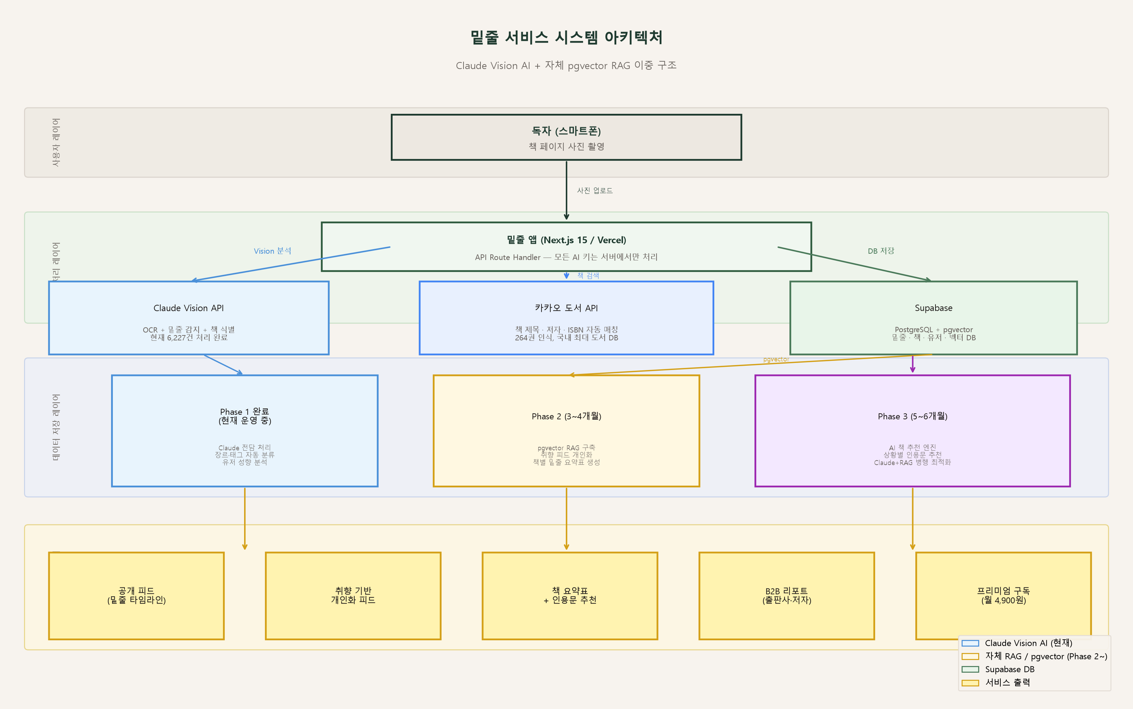
[그림 1] 시스템 아키텍처 — Claude Vision + Supabase pgvector + 자체 RAG 이중 구조
AI 기능 전체 맵
기능 | 현재 | 고도화 후 | AI 방식
책 사진 → 도서 추출 | ✅ 운영 중 | 유지 | Claude Vision
밑줄 문장 OCR | ✅ 운영 중 | 유지 | Claude Vision
장르·태그 자동 분류 | ✗ 수동 | 자동화 | Claude → RAG 전환
유저 성향 분석 (직업·독서 패턴) | △ 기초 집계 | 심층 분석 | Claude 분석
동일 밑줄 클러스터링 | ✗ | 자동화 | pgvector 유사도
밑줄별 공명 독자 프로파일링 | △ 기초 | 자동화 | RAG + 통계
책 요약표 (책별 밑줄 전체 분석) | ✗ | 자동화 | Claude → RAG
AI 책 추천 | ✗ | 자동화 | RAG + Claude
상황별 인용문 추천 | ✗ | 자동화 | RAG 검색

⑧ AI활용 모델 구축 계획 (Phase별 상세)
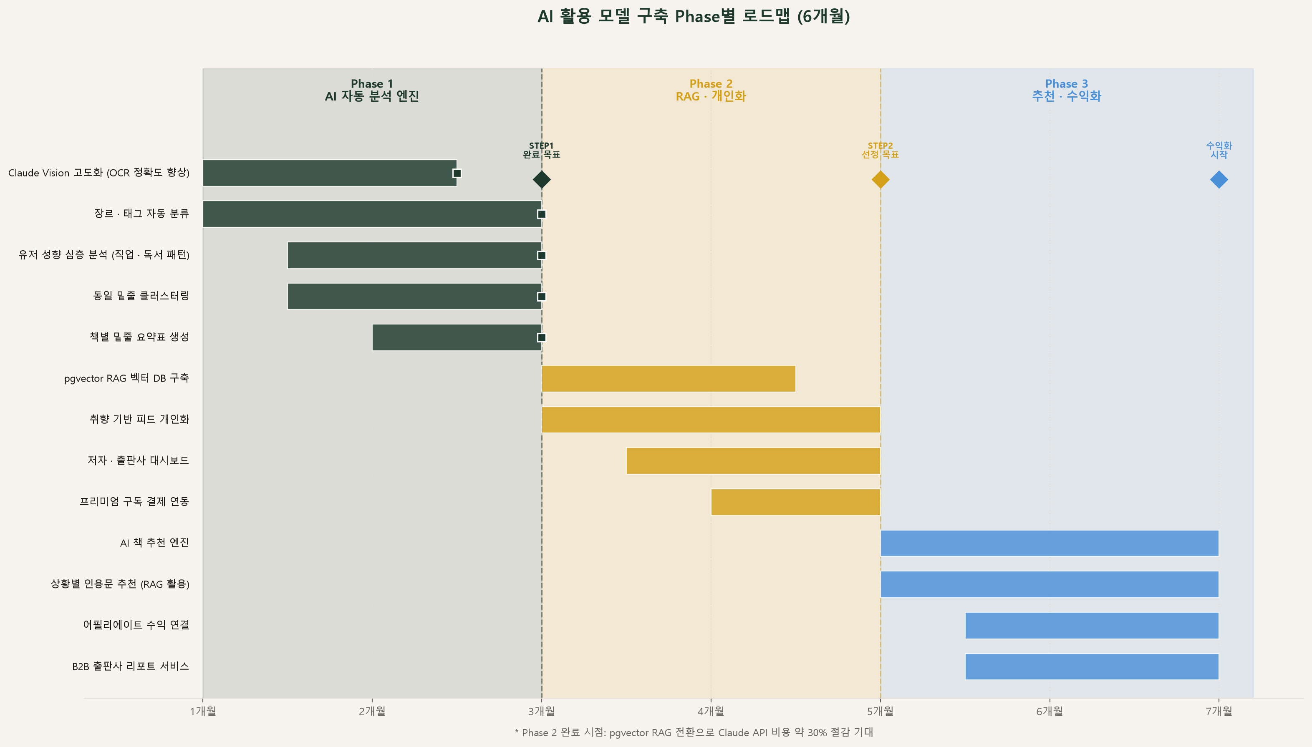
[그림 2] Phase별 개발 로드맵 간트 차트 (6개월)
Phase | 기간 | 핵심 개발 내용 | 산출물 | 기대효과
Phase 1 | 1~2개월 | ① 밑줄 문장 → 장르·태그 자동 분류 (Claude)  ② 유저 직업·독서 성향 심층 프로파일링  ③ 동일 밑줄 pgvector 유사도 클러스터링 | /api/tags/suggest  /api/user/profile-ai  /api/underlines/cluster | 태그 입력 70%↓  유저 프로파일 자동화
Phase 2 | 3~4개월 | ① pgvector 자체 벡터 DB 구축 (RAG 기반)  ② 취향 기반 피드 개인화  ("나와 비슷한 독자의 밑줄" 우선 노출)  ③ 책별 밑줄 자동 요약표 생성  (저자/출판사 대시보드 기반) | pgvector 인덱스  /api/feed/personalized  /api/book/summary-ai | Claude 비용 30%↓  체류시간 향상  출판사 B2B 기반
Phase 3 | 5~6개월 | ① AI 책 추천 (밑줄 히스토리 → 다음 책 3권)  ② 상황별 인용문 추천  (직업·상황 입력 → RAG 검색)  ③ 인용 서비스·어필리에이트 수익 연결 | /api/book/recommend  /api/quote/suggest  프리미엄 결제 연동 | CPS 수익 시작  프리미엄 전환 유도

※ user_taste_profiles 테이블 이미 구축 완료. Supabase pgvector 확장 적용으로 RAG 전환 시 별도 인프라 불필요.

⑨ AI 비즈니스 모델 개선 계획 — 등록 개수 제한 기반 프리미엄
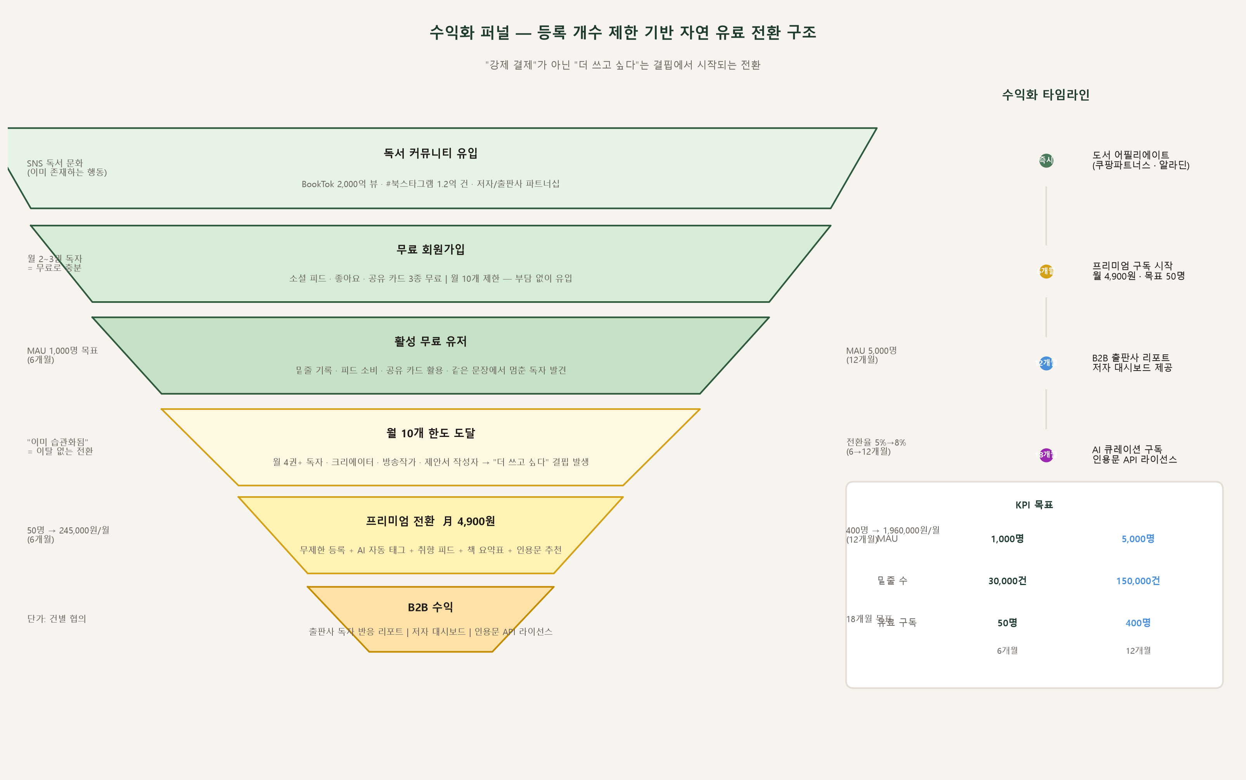
[그림 3] 수익화 퍼널 — 등록 개수 제한 기반 프리미엄 전환 구조
기능 | 무료 (월 10개 제한) | 프리미엄 (월 4,900원)
월 밑줄 등록 | 10개 제한 | 무제한
소셜 피드·좋아요 | ✓ | ✓
공유 카드 테마 | 기본 3종 | 6종 전체 + 워터마크 제거
AI 책 요약표 | ✗ | ✓
AI 상황별 인용문 추천 | ✗ | ✓
AI 취향 피드·책 추천 | ✗ | ✓
인용 서비스 (출처 + 독자 맥락) | ✗ | ✓

※ 월 10개는 2~3권 독자에게 충분 → 부담 없이 유입. 4권+·크리에이터는 자연스럽게 한도 도달 → "더 쓰고 싶어서" 결제.
수익 레이어 및 전환율
시점 | MAU | 전환율 | 유료 | 월 수익 | 주요 수익원
6개월 | 1,000명 | 5% | 50명 | 245,000원 | 프리미엄 + 어필리에이트
12개월 | 5,000명 | 8% | 400명 | 1,960,000원 | + 출판사 B2B 리포트
18개월 | 10,000명 | 10% | 1,000명 | 4,900,000원 | + 인용문 API

⑩ 멘토링 활용 계획
멘토링 항목 | 기대 내용
Claude API + RAG 비용 최적화 | 호출 최소화·캐싱·pgvector 전환 설계
인용 서비스 저작권 범위 | 공정이용 기준, 출판사 협력 가능 범위 검토
출판사 B2B 계약 구조 | 밑줄 데이터 리포트 상품화, 계약 조건 설계
프리미엄 전환율 전략 | 월 10개 제한 적정성, 전환 유도 UX 설계

⑪ 사업화 자금 활용
항목 | 금액 | 비중 | 상세 내용
AI 추천 엔진 + RAG 개발 | 1,600만원 | 40% | Phase 1~3 구현 (자동 분석·RAG·추천 엔진)
AI 활용모델 운영 인프라 | 800만원 | 20% | AI 비즈니스 모델 구현을 위한 API 서버·pgvector DB·CDN 인프라
마케팅·홍보 | 800만원 | 20% | 저자 파트너십(200) + 북스타그래머(250) + 북클럽(150) + 콘텐츠·광고(200)
UI/UX 고도화 | 800만원 | 20% | 모바일 UX 개선, 프리미엄 기능 구현
합계 | 4,000만원 | 100% | 정부 3,200만원 + 자부담 800만원

⑫ 성과 목표 및 향후계획
지표 | 현재 | 6개월 목표 | 12개월 목표
MAU | ~50명 | 1,000명 | 5,000명
누적 밑줄 수 | 6,227개 | 30,000개 | 150,000개
유료 구독자 | 0명 | 50명 | 400명
월 수익 | 0원 | 245,000원 | 1,960,000원
공유 카드 생성 | — | 5,000장 | 30,000장

단계 | 시점 | 내용
수익화 시작 | 사업 완료 직후 | 프리미엄 구독 + 어필리에이트 출시
마케팅 인력 채용 | 완료 후 3개월 | 저자 파트너십·북클럽 전담
출판사 B2B | 완료 후 12개월 | 밑줄 데이터 + AI 리포트 상품화
투자 유치 준비 | 완료 후 18개월 | MAU 10,000명·유료 1,000명 달성 후

※ 마감: 2026년 7월 3일(금) 16시 ｜ 신청: www.sbiz24.kr ｜ 사전 필수: edu.sbiz.or.kr AI학습관 강의 1개 수강 완료

